Тест
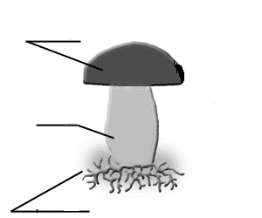
1. Подпиши части гриба.

2.Отметь правильный ответ. Какую роль в жизни леса играют грибы?

А) Нити грибницы срастаются с корнями деревьев и мешают им расти
Б) Многие лесные животные питаются грибами
В) Грибы не нужны лесу
Г) Нити грибницы срастаются с корнями деревьев и помогают им всасывать из почвы воду и питательные вещества

3.Выбери название несъедобного гриба.

А)Маслёнок
Б) мухомор
В) лисичка
Г) подберёзовик.

4.Заполни схему развития бабочки.

5.Как зимуют насекомые?
а) улетают в тёплые края
б) забираются в кокон
в) строят тёплые дома
г) прячутся в почве, в коре деревьев и впадают в оцепенение

6.Какое из животных не относится к насекомым?
а) паук б) муха в) комар г) шмель

7.Определи животное по описанию.
На зиму это животное заворачивается в свои крылья, как в одеяло, и засыпает , повиснув вниз головой. Это ________________________.

8. Отметь животных, делающих запасы корма на зиму
А) медведь
Б) мышь
В) белка
Г) заяц
Д) сойка
9. Какое животное «переодевается», готовясь к зиме?
А) Медведь Б) Уж В) Белка Г) Лисица
10.Птицы, которые не улетают и круглый год живут у нас, называются ...
А)Перелетными
Б) Зимующими
11.Птицы, улетающие в теплые страны осенью называются...
А)Перелетными
Б)Зимующими
12.Почему улетают птицы?
А)Боятся холода
Б) Выводят птенцов
В) Боятся голода

